ЗАДАНИЯ
теоретического тура муниципального этапа Всероссийской

олимпиады школьников по биологии. 2016-2017 уч.год.
9 класс

Дорогие ребята.!
Поздравляем вас с участием в муниципальном этапе Всероссийской олимпиады школьников по биологии.! Желаем успеха в выполнении заданий.!

Рекомендуемое время выполнения заданий -180 мин.

Максимальное количество баллов — 84

Часть І. Вам предлагаются тестовые задания, требующие выбора только одного правильного ответа из четырех возможных. Максимальное количество баллов, которое можно набрать — 40 (по 1 баллу за каждое тестовое задание). Индекс ответа, который вы считаете наиболее полным и правильным укажите в матрице ответов.

- Плавучесть клеток цианобактерий в планктоне обеспечивается благодаря наличию у
а) жгутиков;
6) вакуоли;
в) газовых вакуолей; г) отростков и шипов.

- К несъедобным грибам относится гриб:
а) вешенка обыкновенная;
6) сыроежка красивая; в) масленок поздний; г) свинушка тонкая.

Спороносные и неспороносные стебли отличаются у хвоща:
а) болотного; б) полевого;
) приречного;
) зимующего.

Развитие шишкоягод наблюдается у одного из видов хвойных растений:
а) лиственница сибирская; б) ель обыкновенная;
) можжевельник обыкновенный;
) сосна сибирская.
- Образование корневых волосков происходит в зоне:
°) ВСІІСЫВІІНИЯ;
б) проведения;
) роста;
) деления.

6 Встречается ли у рыб забота о потомстве, если да - у каких?
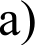 Нет, для рыб не характерна забота о потомстве;

б) Да, у некоторых рыб встречается забота о потомстве, например, у морских коньков,
ТИЛЯПИИ, T]ЭeXИГЛOЙ КОЛЮШКИ
в) Забота о потомстве характерна для некоторых акул, например, для акулы — молота; г) Заботу о потомстве проявляют практически все нерестящиеся у дна рыбы.

Такие насекомые имеют развитие с полным превращением?
а) Короед-типограф, блоха, комар-долгоножка;
б) Овод олений, постельный клоп, вошь платяная;
в) Саранча перелетная, певчий кузнечик, полевой сверчок; г) Стрекоза-коромысло, черный таракан, термит.

Такая кость, на приведенном рисунке скелета лягушки, обозначена цифрой 8?

а) Лучевая;
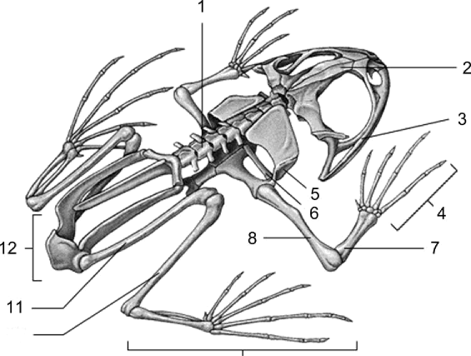
6) Плечевая; в) Коракоид;
г) Луче-запястная.

10

Каково назначение парных больших грудных мышц у рукокрылых?
а) Служат для поднятия крыльев; б) Служат для опускания крыльев;
в) Служат для опускания и поднятия крыльев;
г) Изменяют объем грудной клетки при дыхании.

Чем отличаются хрящевые рыбы от костных?
а) Имеют хрящевой скелет, включают исключительно хищных пресноводных рыб;
б) Имеют хрящевой скелет, нет плавательного пузыря, являются исключительно морскими рыбами;
в) Имеют хрящевой скелет, отсутствует плавательный пузырь и жаберные крышки;
г) Имеют хрящевой скелет, отсутствует скелет в плавниках, являются только живородящими.

Непрерывное соединение костей характерно для:
а) скелета головы; б) позвоночника; в) плечевого пояса;
г) тазобедренного сустава.

Цифрой 1 обозначена на рисунке суставная:
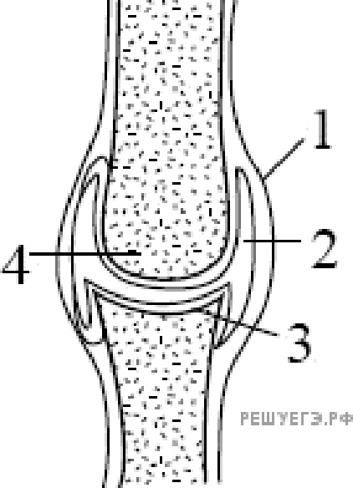

а) впадина;
6) сумка; в) головка;
г) прослойка хряща.

К одной из функций системы крови человека относится регуляция:
а) сокращений скелетной мускулатуры
6) устной и письменной речи в) координации движений
г) постоянства внутренней среды организма

- Обратному току крови из правого желудочка в правое предсердие препятствуют
а) трёхстворчатые;
6) венозные;
в) двухстворчатые; г) полулунные.

Гормон надпочечника, осуществляющий регуляцию минерального обмена и водно-
солевого равновесия:
а) кортизол;
б) альдостерон; в) адреналин;
г) норадреналин.

Венозная кровь, бедная кислородом, течёт:
а) в малом круге по венам, а в большом — по артериям; б) по венам малого и большого кругов кровообращения; в) в малом круге по артериям, а в большом — по венам;
г) по артериям малого и большого кругов кровообращения.

- Образование первичной мочи происходит в:
а) мочеточниках;
б) почечной лоханке; в) почечной капсуле; г) мочевом пузыре.

- Изгибы позвоночника человека связаны с: а) прямохождением;
б) трудовой деятельностью;
в) общественным образом жизни; г) переносом тяжестей.

Инженер Александр Густав Эйфель, построивший Эйфелеву башню в Париже, ис-
пользовал принцип строения:
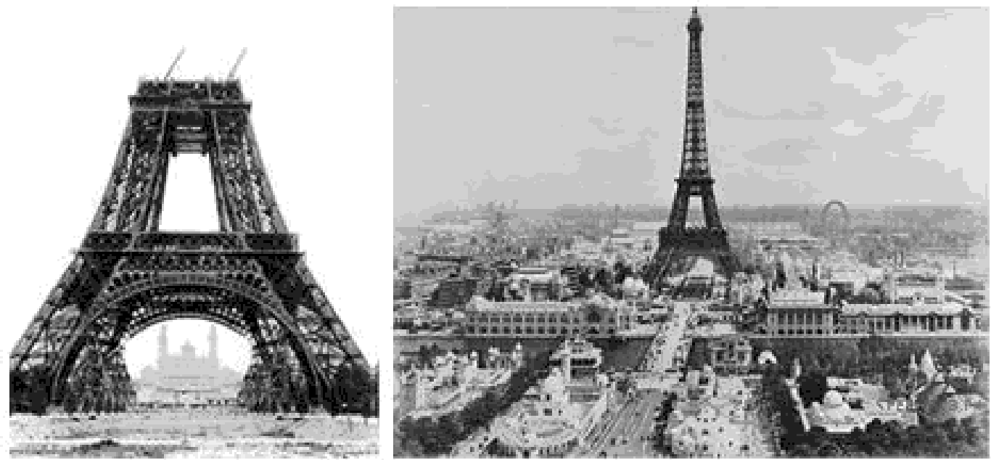

а) головки бедренной кости человека;
6) лопаток человека; в) скелета человека; г) лучевой кости.

- Защиту организма человека от чужеродных тел и микроорганизмов осуществляют:
а) лейкоциты, или белые кровяные клетки;
6) эритроциты, или красные кровяные клетки; в) тромбоциты, или кровяные пластинки;
г) жидкая часть крови — плазма.

Согласно взглядам Ч. Дарвина, причина борьбы за существование организмов в
природе:
а) несоответствие между возможностью видов к беспредельному размножению и ограниченностью ресурсов среды;
б) ограниченность ресурсов среды и постоянно действующий естественный отбор;
в) отсутствие у видов приспособленности к полноценному использованию ресурсов среды; г) постоянно действующий естественный отбор, выявляющий наиболее приспособленных к использованию ресурсов среды.

Признаки, которые были полезны для предков, но бесполезны для современного организма, который их имеет, называются
а) гомологичными;
б) аналогичными;
в) рудиментарными; г) атавизмами.

Хемосинтезирующие бактерии для получения энергии окисляют поступающие из
внешней среды:
а) минеральные соли;
6) аммиак;
в) углеводород;

г) сероводород.

- Дмитрий Иосифович Ивановский известен в науке тем, что он а) открыл одноклеточные организмы (простейшие);
б) открыл возбудителя (вирус) табачной мозаики; в) создал учение о биосфере;
г) описал механизм фотосинтеза у растений.

- Виды, которые принадлежат к том же семейству более тесно связаны, чем виды
которые принадлежат к одному ...
°)У:
б) роду;
в) подвиду; г) *Р* Y-

Что из нижеперечисленного свидетельствует об общности всего живого на земле?
а) структура рибосом;
6) структура хромосом; в) структура ресничек;
г) структура генетического кода.

- Сложные и многообразные отношения внутри видов, между видами и с условиями

внешней среды Дарвин называл:
а) борьбой за существование;
6) естественным отбором; в) адаптацией;
г) дивергенцией.

Что такое цитоплазма?
а) Внутреннее содержимое ядра клетки;
6) Водный раствор минеральных и органических веществ без ядра; в) Водный раствор минеральных и органических веществ с ядром; г) Содержимое живой клетки, ограниченное клеточной мембраной.

В каком из положений точнее отражена сущность клеточной теории?
а) Из клеток состоят только животные и растения; б) Клетки всех организмов одинаковы по строению;
в) Клетки всех организмов близки по своим функциям;
г) Все организмы, как низшие, так и высшие состоят из клеток.

Где образуются лизосомы?
а) В комплексе Гольджи; б) В ядре;
в) На внутренней стороне цитоплазматической мембраны; г) В митохондриях.

Для какой группы бактерий характерна шарообразная форма клеток?
а) Спириллы; б) Кокки;
в) Бациллы; г) Вибрионы.

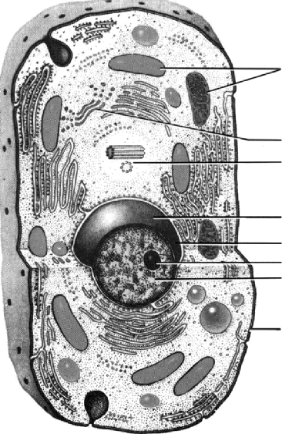
- Іfакая структура клетки, из отмеченных на рисунке, отсутствует у растений?
1
*) 1
б) 2;
) 31
г) 8. 2

4
5
6
7

- В каких структурах клетки эукариот локализованы молекулы ДНК? а) В рибосомах и ЭПР;
6) В плазмалемме и Комплексе Гольджи; в) В клеточном центре и пероксисомах; г) В митохондриях и хлоропластах.

- Какой организм, из перечисленных ниже, относится к прокариотам?
а) Вирус оспы;
6) Холерный вибрион; в) Дизентерийная амеба; г) Бактериофаг.

Факторы среды, напрямую не связанные с деятельностью живых организмов:
а) биотические;
б) антропогенные; в) абиотические; г) естественные.

К морфологическому типу приспособлений к условиям внешней среды можно
отнести:
а) количество и форму пальцев на конечностях; б) способность залегать в зимнюю спячку;
в) способность совершать сезонные миграции; г) терморегуляторные механизмы.

Основным ограничивающим фактором окружающей среды для большинства растительных организмов является:
а) наличие влаги;
6) высокая температура; в) солнечная радиация;

г) атмосферное давление.

- Зона толерантности организма включает в себя: а) только зону оптимума;
б) только зону оптимума и зону угнетения;
в) зону оптимума, зону угнетения и зону гибели; г) только зону угнетения и зону гибели.

Многие прокариотические и эукариотические организмы имеют определенную жизненную стадию, позволяющую им перенести неблагоприятные условия жизни, называемую:
а) цистой;
6) яйцом; в) семенем; г) спорой.

Совокупность особей одного вида, длительное время населяющих определенную территорию и в той или иной степени изолированная от других подобных совокупностей:
а) стая;
6) вид;
в) популяция; г) сообщество.

Часть II. Вам предлагаются тестовые задания с одним вариантом ответа из четырех возможных, но требующих предварительного множественного выбора. Максимальное количество баллов, которое можно набрать — 20 (по 2 балла за каждое тестовое задание). Индекс ответа, который вы считаете наиболее полным и правильным, укажите в матрице ответов.

- Выберите признаки, характеризующие представителей семейства сложноцветные:

соцветие корзинка;
- тычинок много;
- плод семянка;
- плод орешек;
- околоцветник простой.
а) только 1, 3, 5;
б) только 1, 4, 5;
в) только 1, 2, 3, 5;
г) только 1, 2, 4, 5;
д) только 1, 3.

Из перечисленных представителей плод яблоко имеют:
- боярышник;
- клен;

- яблоня;
- рябина.
а) только 1, 2, 3;
б) только 1, 4, 5;
в) 1, 2, 3, 4, 5;
г) только 1, 2, 4, 5;

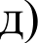
только 1, 2, 4.

Половой процесс характерен для:
›) Амеба протей;

2) Инфузория-туфелька;
) Эвглена зеленая;
- Фораминифера;
- Малярийный плазмодий.
°) Только 2, 4, и 5.
б) Только 2.
) Только 2 и 5.
°) Только 1, 2 и 3.
) Ни для одного из перечисленных представителей.

Из перечисленных животных кровеносная система замкнутого типа имеется у:
) Молочная планария;
2) Камчатский краб;
) Червь нереис;
- Ехидна;
- Кальмар.
°) Только 4.
- Только 1, 2 и 3.
) Только 4.
) Только 3 и 4.
) Только 2 и 3.

Центрами контроля нейрогуморальной регуляции организма человека является:
i) гипофиз;

2) спинной мозг;
) продолговатый мозг;
- ГИПOTilЛilM С)
- средний мозг. а) только 1, 4;
б) только 1, 4, 5;
) только 1, 2, 4, 5;
) только 2, 3, 4, 5.
- Какие вещества в организме человека определяют интенсивность и направление хи-

мических процессов, составляющих основу обмена веществ:
- жиры;

ферменты;
- витамины;
- минеральные вещества;
- гормоны. а) только 1, 4;
б) только 2, 3; 5;
в) только 1, 2, 4, 5;
г) только 2, 3, 4, 5.
- Длительное пребывание в условиях низкого атмосферного давления, например, жизнь в горных местностях сопровождается акклиматизацией к кислородному голоданию, которая проявляется в:

уменьшении количества эритроцитов в крови в результате угнетения эритропоэза;
  - увеличении содержания гемоглобина в крови и, следовательно, повышении кислородной емкости крови;
  - увеличении вентиляции легких;
  - уменьшении диссоциации оксигемоглобина в тканевых капиллярах;
  - повышении плотности кровеносных капилляров в тканях, увеличением их длины и
а) только 2, 4;
б) только 2, 3, 5;
в) только 1, 2, 4, 5;
г) только 2, 3, 4, 5.

Для прокариотной клетки не характерно наличие:
) рибосом;
2) ХЛOJ3 ОПЛilCTOB)

) оформленного ядра;
- плазматической мембраны;
- кольцевой хромосомы.
°) только 1, 3;
- только 2, 3;
) только 3, 5;
) только 2, 5.

9 Какие органоиды клетки относятся к двумембранным:

2) ЭПС;

) Митохондрия;

Рибосома;
- Хлоропласт.
°) Только 1, 3 и 5;
- Только 3 и 5;
) Только 4.
) Только 1 и 2.
m Все кроме 4.

10. К г-стратегам можно отнести следующие виды грызунов:

европейский бобр;
- рыжая полевка;
- домовая мышь;
- капибара;
- летяга;

морская свинка.
а) 1, 2, 3, 5;
б) 2, 4, 6;
в) 2,3,6;
г) 2,3.

Часть III. Вам предлагаются тестовые задания в виде суждений, с каждым из которых
следует либо согласиться, либо отклонить. В матрице ответов укажите вариант ответа
«да» или «нет». Максимальное количество баллов, которое можно набрать — 15 (по 1 баллу за каждое тестовое задание).

  - Семена без эндосперма не имеют запасных питательных веществ.
  - Геном вируса табачной мозаики представлен одноцепочечной молекулой PHK.
  - Красные кровяные тельца присутствуют у всех животных, имеющих кровеносную систему.
  - У некоторых животных (нематоды, ракообразные, паукообразные, многоножки, насекомые, некоторые пресмыкающиеся) конечные продукты обмена могут откладываться в органах накопления или в тканях покровов, которые сбрасываются во время линьки.
  - Раздражение рецепторных клеток гипоталамуса приводит к повышению тонуса симпатико-адреналовой системы.
  - Миелиновые волокна имеют изолирующий слой, резко уменьшающий емкость мембраны нервного волокна и практически полностью предотвращающий утечку тока из него.
  - В норме водителем ритма сердца является предсердно-желудочковый узел; он обладает всеми качествами истинного пейсмекера.
Ведущее значение в определении величины легочной вентиляции имеет напряжение
КИСЛО]ЭОДІІ В II]ЭTe]ЭИHЛЬHOЙ К]ЭОВИ.
9 Именно по отношению к мочеобразовательной функции (точнее по отношению к вторичной, или дефинитивной моче) применяют термин «экскреция».
- В клетках прокариот отсутствуют клеточные органоиды.
- Прокариоты не способны к фагоцитозу.
- Клеточные мембраны всех организмов представляют собой эластическую молекулярную структуру, состоящую из двойного липидного слоя и белков.
- Рибосомы органоиды клетки, обеспечивающие синтез аминокислот и сборку из них полипептидных цепей белков.
- Антропогенные факторы связаны с воздействием живых организмов на человека.
- Вид, распространенный на весьма ограниченной территории, называется эндемиком.

Часть IV. Вам предлагаются тестовое задание, требующее установления соответствия. Максимальное количество баллов, которое можно набрать — 9. Запомните матрицы ответов в соответствии с требованиями задания.

- [мах. 3 балла] Установите соответствие между отделом (А-Д) и водорослью, входящей в него (1-5).

А. Отдел красные водоросли | 1. Фукус
Б. Отдел зеленые водоросли | 2. Кладофора
В. Отдел бурые водоросли | 3. Факус
F. Отдел харофитовые водоросли | 4. Родимения
Д. Отдел эвгленовые водоросли | 5. Спирогира

Отдел | А
Водоросль

[мах. 3 балла] Установите соответствие между приведенными иллюстрациями (1-4) и
соответствующими им типами чешуи (А-Г).

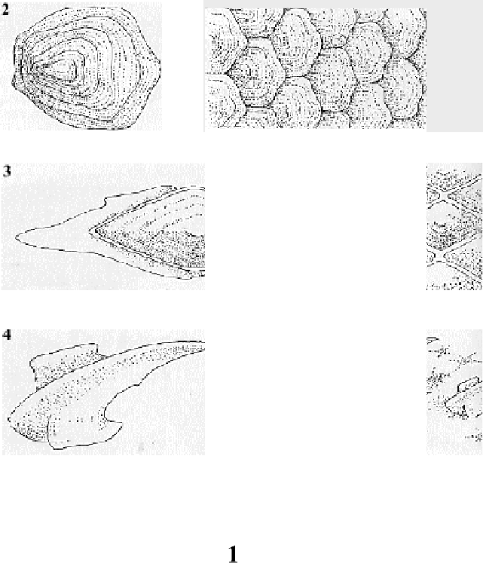
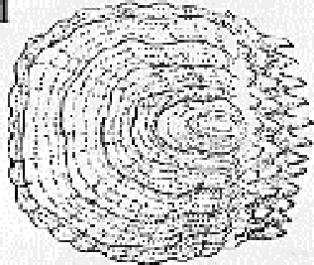
А — Циклоидная Б — Ганоидная В — Ктеноидная Г — Плакоидная

Рисунок |  | 2 |  | 4
Тип чешуи

[мах. 3 балла] Установите соответствие между фактором среды и организмом, для
которого этот фактор наиболее значим.
А. Свет 1. Саламандра
Б. Влажность воздуха 2. Fлубоководная рыба-удильщик
В. Температура воздуха 3. Хамелеон
F. Соленость воды 4. Червяга Д. Механический состав почвы 5. Коралл

Фактор  среды | А
Организм

